POUR DIFFUSION IMMÉDIATE

THE CENTENNIAL CASE: A SHIJIMA STORY, UN JEU ORIGINAL MÊLANT MYSTÈRE ET AVENTURE EN PRISE DE VUE RÉELLE, EST DÉSORMAIS DISPONIBLE

Les joueuses et les joueurs devront se plonger dans ce polar captivant afin de découvrir la vérité !

Paris, le 12 mai 2022 – SQUARE ENIX® et le développeur de jeux vidéo h.a.n.d., Inc., annoncent que The Centennial Case: A Shijima Story, un jeu d’enquête palpitant avec des scènes en prise de vue réelle est désormais disponible sur les consoles PlayStation®5, PlayStation®4, Nintendo Switch™ et PC (STEAM®)

La bande-annonce de lancement de THE CENTENNIAL CASE: A SHIJIMA STORY est disponible ici :
https://youtu.be/zCPjUC-_O-Q

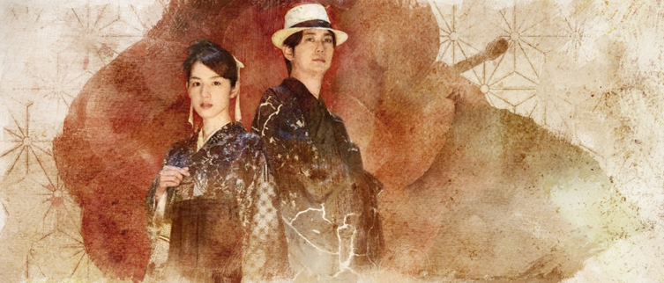

Réalisé par Koichiro Ito (Metal Gear Solid V) et produit par Junichi Ehera (NieR:Automata), THE CENTENNIAL CASE: A SHIJIMA STORY raconte l’histoire des Shijima, une famille maudite qui a connu une série de morts inexplicables au cours des cent dernières années. Yasuhito Tachibana, producteur de The Naked Director sur Netflix, est le directeur de la photographie et scénariste de THE CENTENNIAL CASE: A SHIJIMA STORY. Il entraîne la narration visuelle vers de nouveaux sommets grâce à sa direction artistique et un gameplay haletant en prise de vue réelle.

Les joueuses et les joueurs incarnent l'autrice de romans policiers Haruka Kagami et doivent réunir des informations sur la famille Shijima, disséminées dans plusieurs époques. Pour élucider ce vieux mystère, ils utilisent leur pouvoir de déduction et voyagent dans le temps.

THE CENTENNIAL CASE: A SHIJIMA STORY prend vie grâce aux interprétations de talentueux acteurs et actrices japonais qui donnent corps à cette énigmatique aventure dans laquelle ils interprètent plusieurs personnages à chaque époque. Nanami Sakuraba incarne la protagoniste, Haruka Kagami, et Yuta Hiraoka le personnage d’Eiji Shijima, deuxième fils de la famille Shijima rentré chez lui pour aider à élucider le mystère qui tourmente sa famille.
(Nanami Sakuraba, Yuta Hiraoka)

« The Centennial Case: A Shijima Story se présente comme un drama en prise de vue réelle axé sur les meurtres survenus dans la famille Shijima au fil des cent dernières années. Les joueurs aideront les personnages à éclaircir ces affaires de meurtre. Les séquences vidéo du jeu ont été filmées en prise de vue réelle, alors guettez bien les expressions, les gestes et les mouvements subtils impossibles à capturer dans des jeux en images de synthèse ! J'espère que vous passerez un agréable moment à élucider les mystères entourant ces incidents avec Haruka ! » déclare Nanami Sakuraba.

« Ma première réaction face à cette histoire qui se déroule à plusieurs époques a été de penser “Est-ce seulement possible ? ”, suivie de “Ce script est vraiment extraordinaire” ! » La quantité de dialogues et le calendrier de tournage donnaient le tournis, mais je pense que le choix de filmer des séquences qui auraient pu être créées en images de synthèse confère une ambiance rétro au jeu et apporte davantage de réalisme à l'interprétation. J'ai hâte de voir les joueurs se plonger complètement dans les mystères de la famille Shijima, dans ces meurtres et cet amour qui transcendent le temps et l'espace » ajoute Yuta Hiraoka,l’interprète d’Eiji Shijima.

Les personnes qui achèteront The Centennial Case: A Shijima Story avant le 19 mai 2022 recevront aussi The Centennial Case: A Shijima Story BEHIND THE SCENES ; un bonus qui contient 50 minutes d'entretiens ; et une mini bande originale composée par Yuki Hayashi, Daiki Okuno, Ryoshi Takagi, Shuichiro Fukuhiro et Shogo Yamashiro.

De plus amples informations sont disponibles ici : https://square-enix-games.com/fr_FR/games/centennial-case-shijima-story

Liens associés :
Site officiel : https://square-enix-games.com/fr_FR/games/centennial-case-shijima-story
STEAM : https://store.steampowered.com/app/1612780/
Nintendo Switch : https://www.nintendo.com/store/products/the-centennial-case-a-shijima-story-switch
Twitter : https://twitter.com/SquareEnix
Facebook : https://www.facebook.com/SquareEnix
YouTube : https://www.youtube.com/c/squareenixna
Instagram : https://www.instagram.com/squareenix

À propos de Square Enix Ltd.
Square Enix Ltd., rattachée à l’unité commerciale de Square Enix Europe, publie et distribue des contenus de divertissement édités par le groupe SQUARE ENIX®, EIDOS® et TAITO® en Europe et dans la zone PAL. Square Enix Ltd. s’appuie également sur un réseau international de studios de développement leaders tels que Crystal Dynamics® et Eidos-Montréal®. Le groupe Square Enix peut s'enorgueillir de posséder les droits de produits tels que : FINAL FANTASY®, qui s’est vendu à plus de 168 millions d’exemplaires dans le monde entier, DRAGON QUEST® qui s’est vendu à plus de 84 millions d’exemplaires, TOMB RAIDER® qui s’est vendu à plus de 88 millions d’exemplaires, et le légendaire SPACE INVADERS®. Square Enix Ltd. est une filiale en propriété exclusive basée à Londres de Square Enix Holdings Co., Ltd.

Plus d’informations sur Square Enix Ltd. sont disponibles à l’adresse suivante : https://square-enix-games.com.

# # #

© 2022 SQUARE ENIX CO., LTD. Tous droits réservés.
Développé par h.a.n.d., Inc. Scénario de Nemeton.

THE CENTENNIAL CASE: A SHIJIMA STORY, CRYSTAL DYNAMICS, DRAGON QUEST, EIDOS, EIDOS MONTRÉAL, FINAL FANTASY, SPACE INVADERS, SQUARE ENIX, le logo SQUARE ENIX, TAITO et TOMB RAIDER sont des marques de fabrique ou des marques déposées du groupe Square Enix. Toutes les autres marques appartiennent à leurs propriétaires respectifs. "PlayStation,” “PS5,” and “PS4” are registered trademarks or trademarks of Sony Interactive Entertainment Inc. Nintendo Switch is a trademark of Nintendo Co., Ltd. Steam and the Steam logo are trademarks and/or registered trademarks of Valve Corporation in the US and/or other countries. Toutes les autres marques appartiennent à leurs propriétaires respectifs.

